Clef USB ou autres périphériques externes 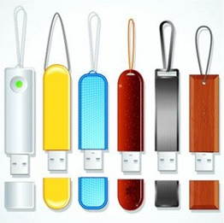
Qu’est- ce qu’un périphérique externe :
Un périphérique informatique est un dispositif connecté à un système informatique (ordinateur ou console de jeux) qui ajoute à ce dernier des fonctionnalités.

Types de périphériques :
On classe généralement les périphériques en deux types :
1.Les périphériques d'entrée servent à fournir des informations au système informatique.
Exemple : clavier (frappe de texte), souris (pointage), scanneur (numérisation de documents papier), micro, webcam, etc.
2. Les périphériques de sortie servent à faire sortir des informations du système informatique .
Exemple : Écran, imprimante, haut-parleur, etc.
*On peut également rencontrer des périphériques d'entrée-sortie qui opèrent dans les deux sens.
Exemple : un lecteur de CD-ROM ou une clé USB, par exemple, permettent de stocker des données (sortie).

Comment connecter un périphérique externe à l’ordinateur
-Les périphériques externes possèdent tous une fiche usb 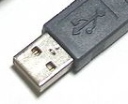

-Cette fiche usb doit être connectée au port usb de l’ordinateur 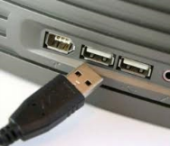

-Une fois la clé USB inséré nous devons attendre que l’ordinateur reconnaisse le périphérique et l’ordinateur ouvrira automatiquement une fenêtre qui nous donne plusieurs options; nous choisirons : ``OUVRIR LE DOSSIER ET AFFICHER LES FICHIERS``
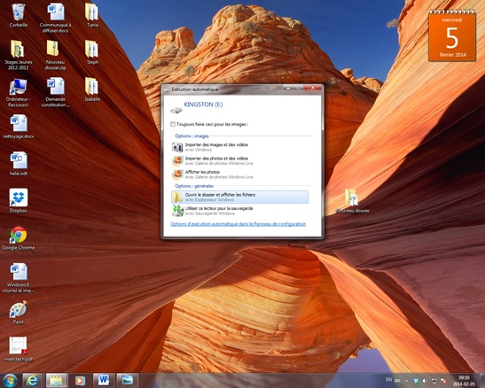

!!! Attention !!!
Si la fenêtre ne s’ouvre pas sachez que vous pouvez accéder à votre clef USB en tout temps quand même. Voir les étapes qui suivent :
Aller dans ``Menu Démarrer`` 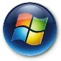 et ``Ordinateur``. La fenêtre s’ouvrira :
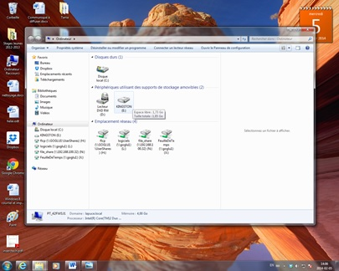
Sous la section ``Périphériques utilisant des supports de stockage amovible`` nous retrouverons notre USB, dans ce cas-ci : ``Kingston``. On double clic et on aura accès aux fichiers qui sont sur la clef :
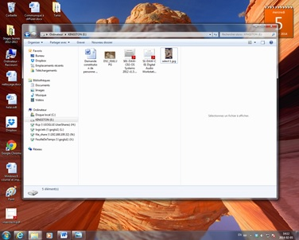
Comment transférer des fichiers de la clef USB à l’ordinateur

Une fois la fenêtre ordinateur-USB ouverte, on ouvrira une deuxième fenêtre pour l’endroit où on veut transférer nos fichiers. Encore une fois avec le menu ``Démarrer``

Nous aurons donc 2 fenêtres à l’écran et pourrons glisser les fichiers d’une fenêtre à l’autre.

*Ainsi, si j’ai des photos sur ma clef USB que je veux transférer à l’ordinateur et bien j’ouvrirai une fenêtre pour mon dossier IMAGES, si ce sont des documents Word et bien j’ouvrirai DOCUMENTS

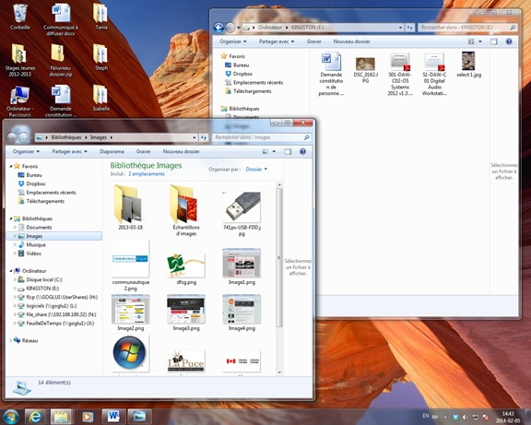

Il ne nous reste qu’à glisser les fichiers d’une fenêtre à l’autre, soit de l’ordinateur à la clef USB ou de la clef à l’ordinateur.

